**ĐẠI HỌC UEH**

**TRƯỜNG CÔNG NGHỆ VÀ THIẾT KẾ**

**KHOA CÔNG NGHỆ THÔNG TIN KINH DOANH**

**CHUYÊN NGHÀNH KỸ THUẬT PHẦN MỀM**



**BÁO CÁO KHÓA LUẬN TỐT NGHIỆP**

**Đề tài:**

**HỆ THỐNG QUẢN LÝ LÀM DỰ ÁN NGHIÊN CỨU**

**GVHD:**

Họ và tên sinh viên: Hồ Văn Hân

Mã số sinh viên: 31201024396

Lớp: ST001 - Khóa: CQ-K46

**TP. Hồ Chí Minh, Tháng 10/2023**

# MỤC LỤC

MỤC LỤC 1

MỤC LỤC HÌNH ẢNH 2

MỤC LỤC BẢNG BIỂU 3

LỜI CẢM ƠN 4

I. TỔNG QUAN VỀ DỰ ÁN 5

1.1. Giới thiệu đề tài 5

1.2. Lý do chọn đề tài 5

1.3. Tính khả thi của dự án 5

1.4. Mục tiêu dự án 5

1.5. Chức năng 5

II. PHÂN TÍCH VÀ THIẾT KẾ HỆ THỐNG 6

1.3. Lựa chọn phương pháp tiếp cận khách hàng mục tiêu. 6

1.4. Phân tích áp lực cạnh tranh 6

1.5. Phân tích SWOT 6

III. THIẾT KẾ CƠ SỞ DỮ LIỆU 6

3.1. Mô tả sản phẩm cung cấp 6

3.2. Cơ sở hạ tầng 6

3.4. Hoạt động marketing 6

3.5. Khía cạnh ứng dụng thương mại điện tử 6

IV. THIẾT KẾ GIAO DIỆN 6

V. PHÂN TÍCH HÀNH CHÍNH 6

PHỤ LỤC 6

TÀI LIỆU THAM KHẢO 6

# MỤC LỤC HÌNH ẢNH

Hình 1: Biểu đồ khảo sát độ tuổi 10

Hình 2: Biểu đồ khảo sát nghề nghiệp 10

Hình 3: Biểu đồ khảo sát khu vực đang sinh sống 11

Hình 4: Biểu đồ khảo sát mức thu nhập 11

Hình 5: Biểu đồ khảo sát mức chi tiêu cho một món đồ nội thất 12

Hình 6: Biểu đồ khảo sát đã từng mua đồ nội thất online chưa 12

Hình 7: Biểu đồ khảo sát nền tảng mua đồ nội thất online 12

Hình 8: Biểu đồ xếp hạng thứ tự ưu tiên những tiêu chí sẵn sàng mua đồ nội thất qua mạng 12

Hình 9: Biểu đồ khảo sát suy nghĩ về website sỉ lẻ nội thất 13

Hình 10: Biểu đồ khảo sát khó khăn khi mua đồ nội thất qua mạng 13

Hình 11: Ảnh bìa fanpage 26

Hình 12: Ảnh đại diện fanpage 27

Hình 13: Sơ đồ tổ chức công ty 33

# MỤC LỤC BẢNG BIỂU

Bảng 1: Mô hình SWOT 21

Bảng 2: Số lượng bán ba năm đầu (dự kiến) 22

Bảng 3: Công suất dự án 22

Bảng 4: Tiến độ khởi chạy dự án cửa hàng bán trực tiếp 23

Bảng 5: Chi phí trang thiết bị và văn phòng 24

Bảng 6: Hoạt động marketing 25

Bảng 7: Tổng vốn đầu tư 39

Bảng 8: Cơ cấu nguồn vốn 39

Bảng 9: Lãi vay đầu tư 40

Bảng 10: Dự tính chi phí hoạt động kinh doanh trong vòng 6 tháng đầu 42

Bảng 11: Chi tiết giá sản phẩm 42

Bảng 12: Công suất dự án 43

Bảng 13: Bảng dự toán doanh thu 44

Bảng 14: Dự toán kết quả hoạt động kinh doanh của dự án trong vòng 3 năm 45

Bảng 15: Dòng tiền của dự án 46

# LỜI CẢM ƠN

Em xin bày tỏ lòng biết ơn chân thành đến tất cả những người đã đóng góp và hỗ trợ em trong quá trình phát triển dự án này. Những kết quả quan trọng của dự án này sẽ không thể đạt được nếu không có sự đóng góp, hỗ trợ của bạn bè, gia đình, thầy cô và những người thân yêu.

Đầu tiên em xin gửi lời cảm ơn chân thành tới gia đình. Gia đình luôn là nguồn động viên, hỗ trợ vô điều kiện. Trong những lúc khó khăn, thử thách, chính tình yêu thương, sự động viên của gia đình đã giúp em vượt qua mọi trở ngại. Em biết ơn và biết ơn tình yêu thương vô bờ bến của gia đình.

Em cũng xin gửi lời cảm ơn đến những người bạn đã hỗ trợ trong suốt thời gian học đại học và chia sẻ những niềm vui, khó khăn. Những cuộc trò chuyện, những lời động viên, hỗ trợ tinh thần của bạn bè là nguồn động viên quý giá, giúp em duy trì động lực và quyết tâm cho dự án này. Chúng em không thể quên ơn thầy cô. Các giáo viên đã chia sẻ kiến thức và kinh nghiệm của họ để định hướng quá trình học tập và nghiên cứu của mình.

Em đặc biệt biết ơn sự hướng dẫn và hỗ trợ của thầy Đặng Ngọc Hoàng Thành trong việc hướng dẫn em để hoàn thành đồ án tốt nghiệp của mình. Sự đồng hành và hỗ trợ của thầy đã giúp em phát triển kỹ năng, học hỏi được nhiều điều và hoàn thành được đồ án tốt nghiệp của mình một cách tốt nhất.

Em xin bày tỏ lòng biết ơn chân thành tới ngôi trường Đại học UEH, ngôi trường mà em đang theo học. Nhà trường không chỉ cung cấp cho em những kiến thức mà còn cung cấp môi trường để em phát triển và thành công cho các dự án nghiên cứu của mình. Em rất biết ơn sự hỗ trợ và cơ hội mà nhà trường đã dành cho chúng tôi.

Cuối cùng, em muốn bày tỏ lòng biết ơn sâu sắc đến tất cả mọi người đã trực tiếp và gián tiếp hỗ trợ em thời gian. Em hy vọng rằng phần mềm sẽ hữu ích cho cộng đồng nghiên cứu và đóng góp cho sự phát triển của ngành. Cảm ơn mọi một lần nữa vì sự hỗ trợ, khuyến khích và cống hiến . Sự thành công của dự án này sẽ không thể có được nếu không có sự đóng góp của mọi người. Em biết ơn và tự hào về những người bạn, thầy cô đã có tác động tích cực đến cuộc sống và sự phát triển của em.

Trân trọng,

Hồ Văn Hân

# I. TỔNG QUAN VỀ DỰ ÁN

## 1.1. Giới thiệu đề tài

Trong thời đại kỹ thuật số ngày nay, việc phát triển các dự án nghiên cứu cần có sự hỗ trợ của các phần mềm, công cụ phục vụ quá trình nghiên cứu. Mục tiêu của dự án là xây dựng phần mềm hỗ trợ quá trình thực hiện dự án nghiên cứu, từ quản lý thông tin và lập kế hoạch đến chia sẻ và hợp tác với nhiều thành viên. Phần mềm được kỳ vọng sẽ giúp tối ưu hóa quá trình nghiên cứu, tăng năng suất và giảm khả năng xảy ra sai sót.

Sự cấp thiết của phần mềm hỗ trợ nghiên cứu: Nghiên cứu là một phần quan trọng của quá trình phát triển tri thức và thúc đẩy tiến bộ xã hội. Tuy nhiên, quá trình nghiên cứu thường gặp nhiều khó khăn, thách thức, bao gồm:

* Quản lý thông tin: Sự phát triển nhanh chóng của dữ liệu và thông tin nghiên cứu có thể làm phức tạp việc quản lý dự án. Phần mềm hỗ trợ có thể giúp tổ chức, lưu trữ và tìm kiếm thông tin một cách hiệu quả.
* Lập kế hoạch và theo dõi tiến độ: Quá trình lập kế hoạch và theo dõi tiến độ dự án rất quan trọng để đảm bảo rằng nghiên cứu được tiến hành đúng thời hạn. Phần mềm có thể trợ giúp việc này bằng cách tạo các mốc thời gian, ghi chú và theo dõi tiến độ công việc.
* Hợp tác và chia sẻ: Nhiều dự án nghiên cứu đòi hỏi sự hợp tác của nhiều người tham gia. Phần mềm có thể giúp hợp lý hóa việc chia sẻ tài liệu và thông tin giữa các thành viên trong nhóm nghiên cứu.

## 1.2. Lý do chọn đề tài

Việc chọn đề tài này đến từ một sự nhận thức sâu sắc về những thách thức và cơ hội mà việc phát triển một phần mềm hỗ trợ nghiên cứu mang lại. Dưới đây là một số lý do cụ thể khiến em chọn chủ đề này:

Tính cần thiết của công nghệ trong nghiên cứu: Ngày nay, thế giới hiện đại đang trải qua sự thay đổi nhanh chóng trong cách chúng ta tiến hành nghiên cứu. Công nghệ thông tin và phần mềm ngày càng có vai trò quan trọng trong việc thu thập, xử lý và giải thích các kết quả nghiên cứu. Việc phát triển một phần mềm hỗ trợ nghiên cứu được coi là có lợi trong việc nâng cao hiệu quả và chất lượng của các nỗ lực nghiên cứu.

Những khó khăn trong việc quản lý thông tin nghiên cứu: Nghiên cứu thường đòi hỏi phải quản lý số lượng lớn thông tin và tài liệu, bao gồm tài liệu tham khảo, bài báo và dữ liệu nghiên cứu. Quy trình quản lý này có thể phức tạp và dễ bị nhầm lẫn. tôi nhận thấy sự cần thiết của phần mềm có thể quản lý thông tin nghiên cứu một cách hiệu quả.

Sự phức tạp của việc lập kế hoạch: Nghiên cứu thường đòi hỏi phải lập kế hoạch phức tạp và cập nhật tiến độ thường xuyên để đảm bảo dự án được hoàn thành đúng thời hạn. Sử dụng phần mềm bổ sung có thể tạo điều kiện xử lý tự động và hiệu quả các tác vụ này.

## 1.3. Tính khả thi của dự án

## 1.4. Mục tiêu dự án

Với mục tiêu là phát triển một dự án phần mềm có thể hỗ trợ nghiên cứu hoàn chỉnh và đa năng, một công cụ mạnh mẽ để tối ưu hóa quá trình làm nghiên cứu và nâng cao hiệu xuất công việc. Cụ thể là:

Quản lý thông tin nghiên cứu hiệu quả:

Lập kế hoạch và theo dõi tiến độ:

Thu thập và lưu trữ thông tin nghiên cứu:

Hợp tác và chia sẻ thông tin:

Em cho rằng phần mềm sẽ có đóng góp cho sự phát triển của cộng đồng những người nghiên cứu, giúp họ làm việc một cách đơn giản, hiệu quả và năng xuất.

## 1.5. Chức năng

# CHƯƠNG 2. PHÂN TÍCH VÀ THIẾT KẾ HỆ THỐNG

2.3 Kiến trúc hệ thống.

Phần mềm hỗ trợ nghiên cứu này được xây dựng theo nền tảng ASP.NET MVC

# CHƯƠNG 3. THIẾT KẾ CƠ SỞ DỮ LIỆU

## 3.1 Sơ đồ Diagram

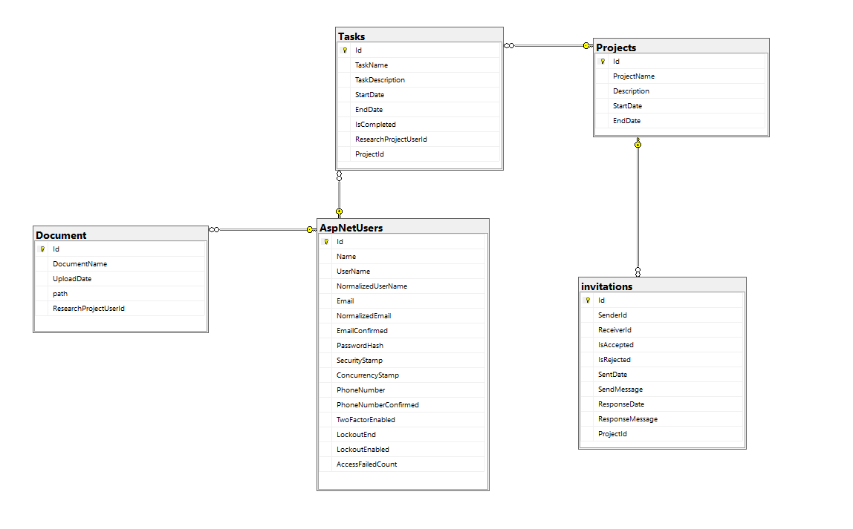

## 3.2 Cấu trúc cơ sở dữ liệu

### Bảng: “AspNetUsers”

##### Id: Mã người dùng, dùng để xác định người dùng.

* Name: Tên người dùng.
* UserName: Tên đăng nhập người dùng.
* NormalizedUserName: Lưu trữ tên người dùng đã chuẩn hóa, giúp tìm kiếm và so sánh tên người dùng hiệu quả và nhanh chóng.
* Email: Địa chỉ email người dùng.
* NormalizedEmail: Lưu trữ địa chỉ email đã chuẩn hóa, giúp tìm kiếm và so sánh địa chỉ email hiệu quả.
* EmailConfirmed: Xác định địa chỉ email của người dùng đã được xác nhận hay chưa.
* PasswordHash: Lưu trữ mật khẩu người dùng sau khi đã được băm.
* SecurityStamp: Tạo ra mã dấu (stamp) mới cho tài khoản khi có sự thay đổi quan trọng trong tài khoản.
* ConcurrencyStamp: Là một trường dữ liệu dùng để quản lý phiên bản (versioning) của tài khoản người dùng.
* PhoneNumber: Số điện thoại người dùng.
* PhoneNumberConfirmed: Xác định số điện thoại người dùng đã được nhận hay chưa.
* TwoFactorEnabled: Xác thực 2 yếu tố.
* LockoutEnd: Xác định thời điểm kết thúc khóa (lockout) tài khoản người dùng. Mục đích là quản lý việc tài khoản người dùng sẽ bị khóa sau một số lần đăng nhập thất bại.
* LockoutEnabled: Xác định xem chức năng khoá tài khoản (account lockout) đã được kích hoạt (enabled) cho tài khoản người dùng hay chưa.
* AccessFailedCount: Lưu trữ số lần đăng nhập thất bại của một người dùng

### Bảng “Projects” (dự án nghiên cứu):

* Id: Mã dự án.
* ProjectName: Tên dự án nghiên cứu.
* Description: Mô tả dự án.
* StartDate: Ngày bắt đầu dự án
* EndDate: Ngày kết thúc dự án.

### Bảng “Document” (Tài liệu):

* Id: Mã tài liệu002E
* DocumentName: Tên tài liệu.
* UploadDate: Ngày đăng tải tài liệu.
* Path: Đường dẫn đến tài liệu.
* ResearchProjectUserId: Người đăng tải tài liệu.

### Bảng “Tasks” (Công việc):

* Id: Mã công việc.
* TaskName: Tên công việc.
* TaskDescription: Mô tả công việc.
* StartDate: Ngày bắt đầu.
* EndDate: Ngày kết thúc.
* IsCompleted: Đã hoàn thành hay chưa.
* ResearchProjectUserId: Mã người dùng thực hiện công việc.
* ProjectId: Mã dự án mà tài liệu liên quan đến.

### Bảng “invitations” (Lời mời tham gia dự án):

* Id: Mẫ lời mời.
* SenderId: Mã người gửi lời mời.
* ReceiverId: Mã người nhận lời mời.
* IsRejected: Đã bị từ chối hay chưa.
* SentDate: Ngày gửi.
* SendMessage: Nội dung lời mời.
* ResponseDate: Ngày phản hồi từ người nhận.
* ResponseMessage: Nội dung phản hồi.
* ProjectId: Mã dự án người gửi muốn mời tham gia.

# Chương 4. THIẾT KẾ GIAO DIỆN

4.1 Giao diện trang đăng nhập

Mô tả:

* Trang đăng nhập sẽ là trang đầu tiên khi người dùng truy cập vào hệ thống.
* Giao diện đơn giản với 2 trường dữ liệu đầu vào.

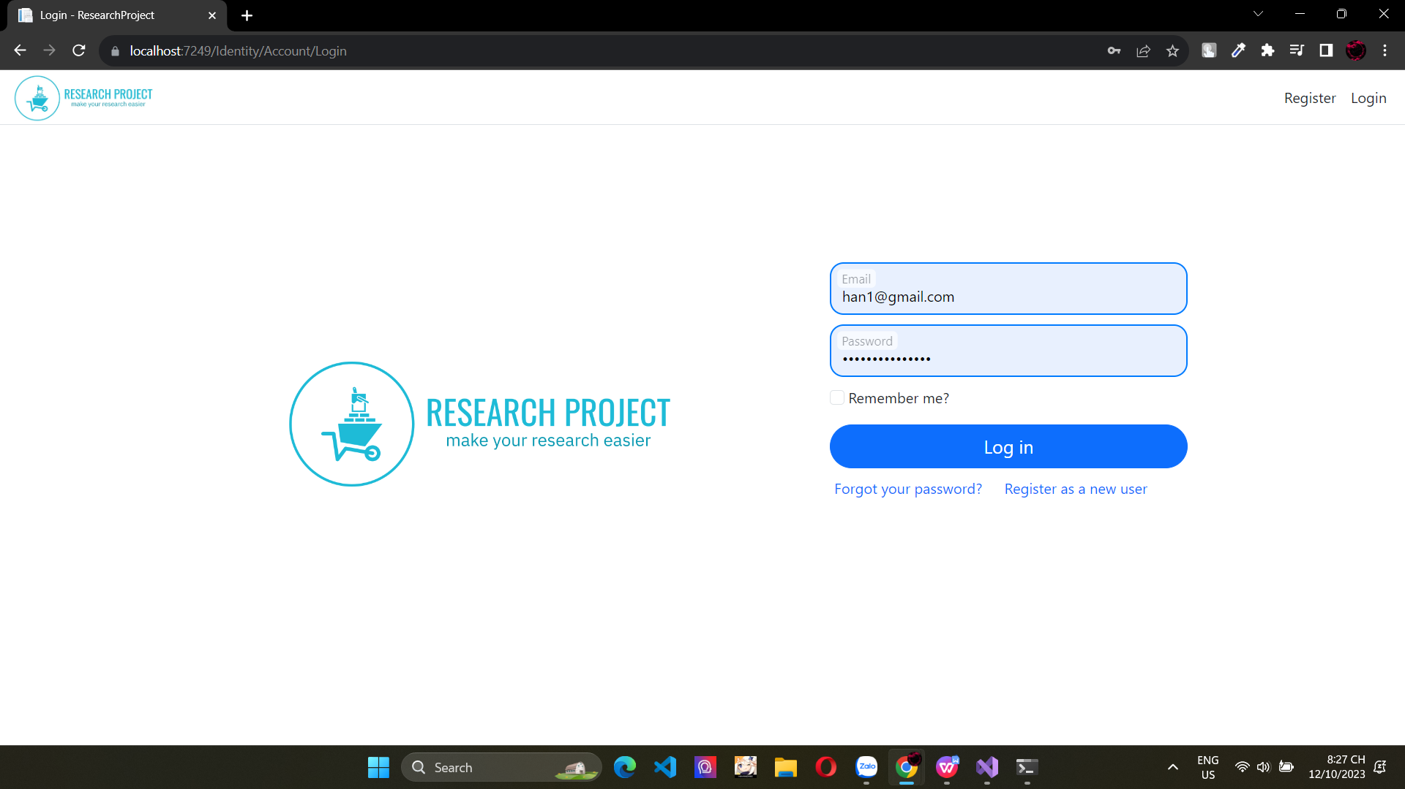

### 4.2 Giao diện trang đăng ký

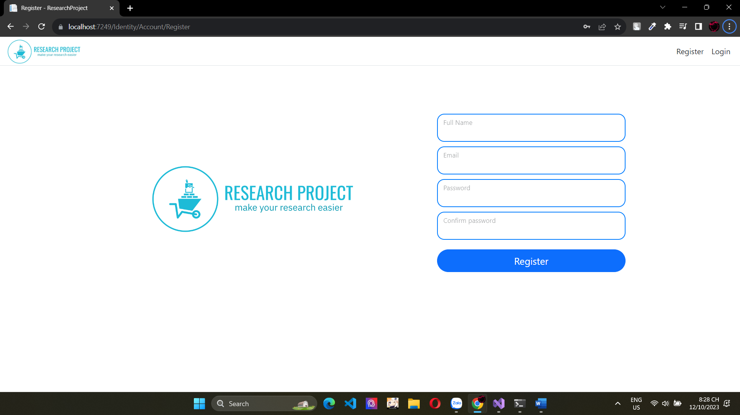

### 4.3 Giao diện trang chủ

# PHỤ LỤC

# TÀI LIỆU THAM KHẢO